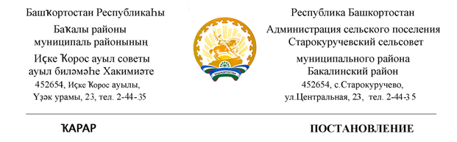
25 декабрь 2020 й. № 188 25 декабря 2020 г.

В целях создания условий для улучшения организации и качества обслуживания населения сельского поселения Старокуручевский сельсовет муниципального района Бакалинский район Республики Башкортостан, в соответствии с Федеральным законом от 28.12.2009. № 381-ФЗ «Об основах регулирования торговой деятельности в Российской Федерации», постановлением Правительства Республики Башкортостан от 19.04.2011. № 98 «О порядке разработки и утверждения органами местного самоуправления схемы размещения нестационарных торговых объектов на территории Республики Башкортостан», руководствуясь ч.6 ст. 43 Федерального закона от 06.10.2003. № 131-ФЗ «Об общих принципах организации местного самоуправления в Российской Федерации»,
постановляю:
1. Утвердить Положение о порядке размещения нестационарных торговых объектов на территории сельского поселения Старокуручевский сельсовет муниципального района Бакалинский район Республики Башкортостан (приложение № 1).
2. Утвердить порядок организации и проведения открытого конкурса на право заключения договора на размещение нестационарного торгового объекта (объекта по оказанию услуг) на территории сельского поселения Старокуручевский сельсовет муниципального района Бакалинский район Республики Башкортостан (приложение № 2).
3. Утвердить порядок определения платы за место размещения нестационарного торгового объекта на территории сельского поселения Старокуручевский сельсовет муниципального района Бакалинский район Республики Башкортостан (приложение № 3).
4. Утвердить типовую форму договора на размещение нестационарного торгового объекта на территории сельского поселения Старокуручевский сельсовет муниципального района Бакалинский район Республики Башкортостан (приложение № 4).
5. Утвердить состав комиссии по рассмотрению документов участников открытого конкурса по размещению нестационарных торговых объектов на территории сельского поселения Старокуручевский сельсовет муниципального района Бакалинский район Республики Башкортостан (приложение № 5).
6. Разместить данное постановление на официальном сайте администрации сельского поселения Старокуручевский сельсовет муниципального района Бакалинский район Республики Башкортостан в сети «Интернет».
7. Контроль за исполнением настоящего постановления оставляю за собой.

Глава сельского поселения
Старокуручевский сельсовет И.М.Маннапов

